Preguntas para Examen.
- Anote la Clasificación de los seres vivos.
- Haga una investigación sobre las condiciones del medio ambiente desde antes de la conquista de México, hasta el siglo XX.
- Como creció la población de México, desde antes de la conquista, y cada 100 años, hasta el siglo XX.
- ¿Qué tipo de industria provocó la deforestación de México en la era industrial?
- ¿En qué fecha se celebra el día mundial del medio ambiente?
- ¿Qué instancias u organismos existen en protección ambiental a nivel federal, estatal, y municipal?
- ¿Qué actividades realiza diariamente relacionada con la protección al medio ambiente?
- ¿Qué estrategia propone para disminuir el consumo del cigarro en la Facultad?
- Defina que es Ecología.
- Defina los siguientes conceptos básicos: Individuo, población, comunidad biótica, hábitat y micro hábitat, nicho ecológico, y ecosistema.
- Investigue los diferentes componentes de un ecosistema.
- ¿Cuáles son los recursos abióticos?
- ¿Qué es el clima?
- ¿Qué es el aire?
- ¿Qué es la Geología?
- ¿Qué es el suelo y el agua?
- Investigue cuales son los recursos bióticos.
- ¿Qué es la demografía?
- ¿Cuál ha sido el crecimiento de la población desde el año 1900 hasta el presente, cada 10 años?
- Investigue la tasa de crecimiento de 1950 al 2010 y cómo se determina.
- Defina lo que es desarrollo sustentable.
- Haga una investigación del tema de educación ambiental.
- Que legislación ambiental existe en México. (Ley de equilibrio ecológico y protección del medio ambiente en Tamaulipas) (Reglamento Municipal de ecología).
- Investigue el tema de la Economía Ambiental.
- ¿En qué consiste un estudio de impacto ambiental, criterios y metodología para la evaluación?
- Haga una investigación de la agricultura orgánica.
- Investigue que tipos de productos orgánicos se consiguen en su ciudad.
- ¿Qué significa una alimentación saludable?, haga una tabla de los alimentos recomendables.
- ¿Qué son los radicales libres?
- Entrega del trabajo de investigación:
  - Investigación en diferentes fuentes.
  - Hacer un resumen de todo el documento realizado en el punto a.
  - Hacer una presentación del resumen.
  - Hacer una exposición del tema, utilizando la presentación y hacer un video.
  - Subir el video a YouTube.

Cuestionarios para las evaluaciones de la Materia de Medio Ambiente y Desarrollo Sustentable.
Tema: 1
Clasificación de los seres vivos. Cuestionario
Unidad 1.1.1 Clasificación de los Seres Vivos
1.- ¿Quién fue el primero en clasificar a los seres vivos y como los dividió? = Aristóteles y los dividió en animal y vegetal.
2.- ¿Cómo se clasifican los seres vivos actualmente? = Monera, protista, fungi, animalia y plantea.
3.- ¿Qué reino representa el más importante eslabón dentro de la cadena alimenticia? = Reino Plantae.
4.- ¿Alrededor de cuantas especies de plantas se conocen? = Mas de 260,000 especies.
5.- Menciona al menos 6 de las más importantes divisiones de las plantas:
Mixophyta, clorophyta, phaeophyta, chrysophyta, rhodophyta, mycophyta, bryophyta y tracheophyta.
6.- ¿A qué división pertenecen los helechos? = Tracheophyta.
7.- ¿En cuántos y cuáles reinos se dividen los vertebrados? = En 5 reinos; Peces, anfibios, reptiles, aves y mamíferos.
8.- ¿A qué reino pertenecen los delfines? = Animalia.
TEMA 3 ECOLOGIA DE LA CIENCIA AMBIENTAL (PARTE 2)
DESCRIPCION:
1.- ¿Qué es una biocenosis o comunidad biótica?
R= es el conjunto de organismos de cualquier especie sea vegetal o animas coexistentes en un espacio definido llamado biotipo que ofrece las condiciones exteriores necesarias para su supervivencia
2.- ¿Cuáles son los factores que regulan la comunidad biótica?
R= son las barreras físicas, las barreras climáticas y las barreras biológicas
3.- ¿Qué es un hábitat en ecología?
R= Es el ambiente que ocupa una población biológica, es el espacio que reúne las condiciones adecuadas para que la especie pueda residir y reproducirse
4.- Menciona los tipos de hábitat que existen
R Pradera, desierto, montaña, región polar, río, pantano, arrecife de coral y océano
5.- ¿Que es un micro hábitat?
R=es el organismo que ocupa un mismo hábitat, un pequeño hábitat con condiciones ambiéntales muy diferentes
6.- ¿Qué es un nicho ecológico?
R=es un término que describe la posición relacional de una especie o población en un ecosistema o el espacio concreto que ocupa en el ecosistema
7.- ¿Qué es el ecosistema?
R= es un bioma formado por una comunidad natural que se estructura con los componentes bióticos (seres vivos) del ecosistema y los componentes abióticos (el medio ambiente).

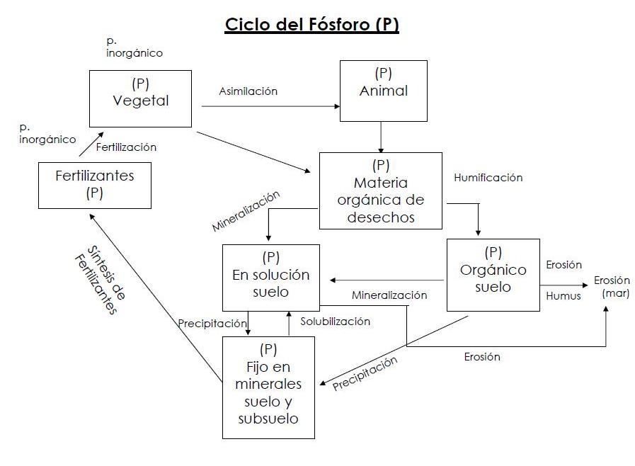
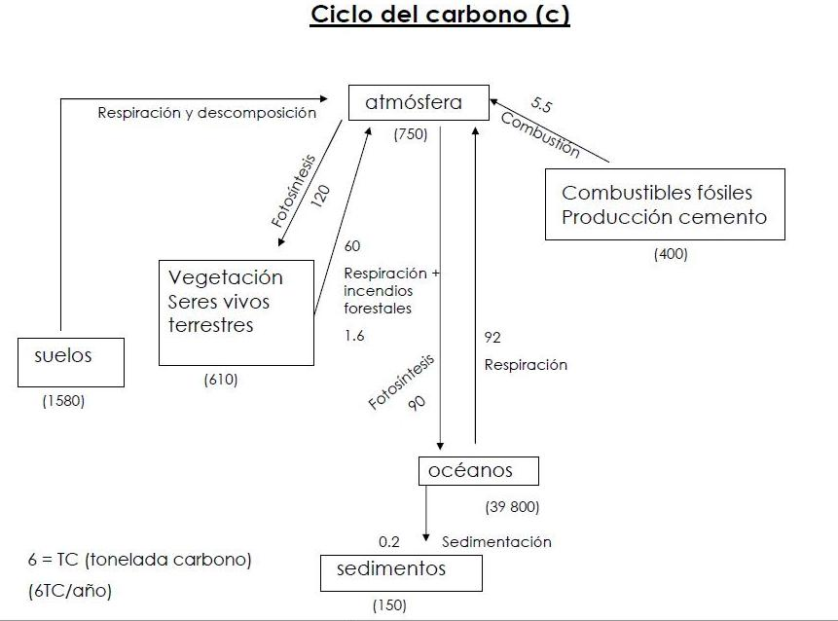
Educación ambiental
1) definición
Serie de estrategias educativas para proporcionar que la sociedad participe y promueva el desarrollo sustentable a través de la modificación de valores y pautas de comportamiento.
2) antecedentes
- 1972 (ONU, Estocolmo)
-1992 (ONU, rio de janeiro)
3) proselitismo y educación
- propaganda
4) ámbitos
-formal
-informal
5) instrumentos
- programas educativos
- publicidad: radio, tv
- programas de campañas municipales
- capacitación (cursos, talleres, diplomados)
6) mensaje general
- importancia medio ambiente
- obligación de todos en participar
- promover la participación en la sociedad
- pensar globalmente, actuar localmente
7) énfasis en la infancia
8) objetivos
a) adquirir conciencia y sensibilidad
b) adquirir conocimiento básico de problemas ambientales actuales
c) adquirir habilidades para identificar y resolver problemas ambientales
1) constante evolución.
= economía ambiental =
1) definición
Rama especializada de la economía que estudia la relación de los equilibrios o desequilibrios entre la conservación de los recursos naturales de un país y las actividades económicas necesarias para su crecimiento con miras a maximizar el bienestar de la sociedad actual y futuro.
2) objetivos
Administrar los recursos naturales en relación a los procesos productivos y actividades de consumo, su distribución y límites de disponibilidad para alcanzar un desarrollo sustentable.
3) comparación
Economía tradicional Economía ambiental
- separación económica y natural - vinculación
- solución tecnológica - solución = consumir menos

LEGISLACION AMBIENTAL
FUNDAMENTOS
Hombre actual (sociedad) – deslinda de sus orígenes naturales.
DEFINICION. Conjunto de normas jurídicas que se refieren a la protección, conservación y mejoramiento del medio natural.
Están contenidas en constituciones, códigos, leyes, regimientos y normas, así como en acuerdos internacionales y tratados bilaterales.

OBJETIVO. Regular la conducta de los seres humanos en su relación son la naturaleza a fin de no poner en peligro el equilibrio natural
CRONOLOGIA. Historia de la legislación ambiental en México.
*1917- Constitución (Art.27)
*1946- Establecimiento primeros parques
5) DEPENDENCIAS/ NIVELES DE GOBIERNO
*FEDERAL *ESTATAL *MUNICIPAL
-PROFEPA -SOPOVE -DMA
-CNA -SUB. ECOLOGIA
-CONAFOR
-CONABIO
-CONANP
-SAGARPA

INSTRUMENTOS
*FEDERAL ESTATAL EN TAMAULIPAS
-LA LEY DE AGUAS NACIONALES -LEY DE PROTECCION
-LA LEY NACIONAL FORESTAL AMBIENTAL PARA EL
-LA LEY DE PESCA DESARROLLO SUSTENTABLE
-LA LEY MINERA DEL DESARROLLO EN
-LA LEY DEL MAR TAMAULIPAS
-LEY GENERAL DE VIDA SILVESTRE
-NORMAS NOM
-ACUERDOS INTERNACIONALES
*MUNICIPIO DE TAMPICO
-REGLAMENTO MUNICIPAL PARA LA PROTECION Y CONTROL DE LA CALIDAD AMBIENTAL
NOTAS:
NORMAS JURIDICAS: La norma jurídica es una regla u ordenación del comportamiento humano dictado por la autoridad competente del caso, con un criterio de valor y cuyo incumplimiento trae aparejado una sanción.
ARTICULO 3
LAS ZONAS MARINAS MEXICANAS SON:
A) EL MAR TERRITORIAL
B) LAS AGUAS MARINAS INTERIORES
C) LA ZONA CONTIGUA
D) LA ZONA ECONOMICA EXCLUSIVA
E) LA PLATAFORMA CONTINENTAL Y LAS PLATAFORMAS INSULARES Y
F) CUALQUIER OTRA PERMITIDA POR EL DERECHO INTERNACIONAL.
LEY GENERAL DE VIDA SILVESTRE:

Definición de responsabilidad: Definición Responsabilidad: Es, en general, la capacidad existente en toda persona de conocer y aceptar las consecuencias de en acto suyo, inteligente y libre, así como la relación de causalidad que une al autor con el acto que realice. La responsabilidad se exige sólo a partir de la libertad.
¿Qué ES LA RESPONSABILIDAD? Responsabilidad es la capacidad de dar respuesta de los propios actos. La responsabilidad es la virtud o disposición habitual de asumir las consecuencias de las propias decisiones, respondiendo de ellas ante alguien.
CONDICIONES PARA QUE EXISTA LA RESPONSABILIDAD
¿RESPONSABLE ANTE QUIEN?
Ante los demás puede ser de varios tipos: responsabilidad jurídica (ante las leyes civiles), familiar-doméstica (ante la familia), laboral, etc.
El hombre responde de sus actos ante quien es capaz de dictarle normas, y esto sólo pueden hacerlo Dios (responsabilidad moral), uno mismo (juicio de conciencia) y otros hombres.
¿ES BUENO SER RESPONSABLE?
COMO MEJORAR LA RESPONSABILIDAD
¿CUALES CUALIDADES AYUDAN A MEJORAR LA RESPONSABILIDAD?
Hay varias virtudes que se relacionan mutuamente con la responsabilidad. Digamos tres:
- Valentía. - Para dar cuenta de los propios actos hace falta un valor capaz de superar el temor al castigo. (Responsabilidad ante los demás).
- Humildad. - El orgullo dificulta pedir perdón; mientras que la persona humilde reconoce sus fallos. (Responsabilidad ante uno mismo).
- Piedad basada en la filiación divina. - Quien aprecia el gran don de ser hijo de Dios procura que su comportamiento agrade a su Padre. (Responsabilidad ante Dios).
¿LA RESPONSABILIDAD MEJORA CON LA EDAD?
Una persona es responsable cuando:
- Hace las cosas sin que nadie se las diga dos veces.
- Cuando cumple con sus obligaciones.
- Cuando es obediente.
- Cuando llega a clase puntualmente.
Cuando ayuda en las tareas de casa.
¿Cuándo UNA PERSONA NO ES RESPONSABLE?
Cuando espera a que los demás le digan lo que tiene que hacer.
- Cuando no cumple con sus obligaciones.
- Cuando no es obediente.
- Cuando no llega a clase a la hora adecuada.
- Cuando no ayuda en las tareas del hogar.
¿Qué es un radical libre?
Un radical libre es una molécula (orgánica o inorgánica), en general extremadamente inestable y, por tanto, con gran poder reactivo. Se pueden sintetizar en el laboratorio, se pueden formar en la atmósfera por radiación, y también se forman en los organismos vivos (incluido el cuerpo humano) por el contacto con el oxígeno y actúan alterando las membranas celulares y atacando el material genético de las células, como el ADN.

Producción de radicales libres en seres vivos
Los radicales libres se producen en la respiración con la presencia de oxígeno que aunque es imprescindible en la vida celular de nuestro organismo, también se producen estas moléculas reactivas, que provocan a lo largo de la vida efectos negativos para la salud debido a su capacidad de alterar el ADN (los genes), las proteínas y los lípidos o grasas ("oxidación"). En nuestro cuerpo existen células que se renuevan continuamente como las células de la piel, del intestino, y otras que no como las células del hígado y las neuronas. En el transcurso de los años, los radicales libres pueden producir una alteración genética sobre las células que se dividen continuamente contribuyendo a aumentar el riesgo de cáncer por mutaciones genéticas o bien, disminuyen la funcionalidad de las células que no se dividen tanto, disminuyendo el número de mitocondrias, que es característico del envejecimiento.
Como ejemplo sencillo de entender lo que son los radicales libres se suele citar el caso de los alimentos ricos en grasa (mantequilla, cacahuetes, etc.) que al dejarlos a temperatura ambiente se enrancian. El sabor y el olor a rancio esta provocado por uno de estos radicales libres al oxidarse la grasa.
Cuando un organismo quema los carbohidratos, las proteínas y las grasas, se producen radicales libres muy diferentes, cada uno de los cuales es capaz de afectar a diversas partes de la célula.
Al ser humano y a los animales: cáncer, enfermedades cardiovasculares, afecciones inmunitarias, artritis, cataratas, etc.
Se sabe que los radicales libres no solo provienen del metabolismo normal del organismo sino también de infinidad de ataques medioambientales que recibimos ( las radiaciones ionizantes, el ozono, el consumo de tabaco, alcohol, medicamentos, dietas altas en azúcar, grasas hidrogenadas, alimentos muy procesados y tratados excesivamente con calor, pesticidas, metales tóxicos, también por virus, bacterias, parásitos, traumatismos en general, etc.
¿Cómo se neutraliza su efecto dañino?
Los antioxidantes no solo se producen dentro de la célula sino que también pueden ser ingeridos en la alimentación. Los alimentos más ricos en antioxidantes son las frutas y las verduras crudas.
La cantidad de antioxidantes que es capaz de producir la célula depende de la edad del individuo, de la calidad de alimentos que consume, de las características genéticas del mismo y de otros factores como por ejemplo el estrés. Los organismos que consumen y producen niveles de antioxidantes superiores a los normales disfrutan de mejor salud, se enferman menos y en ellos se retrasa considerablemente el envejecimiento. Esta conexión ha sido claramente investigada y comprobada.
Cuando el cuerpo enferma o envejece se produce un gasto fuerte de antioxidantes por lo que es necesario procurar que la dieta sea lo más rica posible en los mismos. Los antioxidantes aportados por la alimentación más conocidos son la Vitamina C, el beta caroteno, la vitamina E y el selenio, pero existen muchísimos más.
________________________________________________________________________
Cuestionario de Medio Ambiente
I.- ¡Relacione las Siguientes Preguntas, con las Respuesta Correcta de la Columna, lea Cuidadosamente!
1.- Inspección, vigilancia y aplicación de las medidas ( ) Biodiversidad
Necesarias para el cumplimiento ( ) Prevención
2.- comprende la diversidad dentro de cada especie, ( ) Sanidad
Entre las especies y de los ecosistemas ( ) Impacto Social
3.- El instrumento de política ambiental cuyo objeto es ( ) Control
Regular o inducir el uso del suelo y las actividades productivas ( ) Contaminación
4.- La presencia en el ambiente de uno o más contaminantes o de ( ) Ecosistema
Cualquier combinación de ellos que cause desequilibrio ecológico ( ) Protección
5.- La unidad funcional básica de interacción de los organismos vivos ( ) Riesgo Ambiental
Entre sí y de éstos con el ambiente, en un espacio y tiempo determinados; ( ) Impacto Ambiental
6.- El conjunto de políticas y medidas para mejorar el ambiente y
Controlar su deterioro

II.-De Respuesta a las siguientes preguntas, escribiendo de manera legible:
a). - ¿Nombre Completo, de la Legislación Ambiental, qué rige en el territorio nacional?

b). - ¿Cuál es el Significado de la clave CRETIB?

c). - ¿Diferencia Primordial entre un Confinamiento, un Relleno Sanitario y un Tiradero a Cielo Abierto?

III.- Subrayé la respuesta que crea usted que es la correcta para las siguientes preguntas

1.- Unidades de Generación para los desechos Sólidos Hospitalarios:
a.- Nw / gramos /día b.- Kg / Hab / Día c.- gr / paciente / día d.- kg /cama /día

2.- La Remoción de Contaminantes en las operaciones Unitarias es por medios:
a.- Físicos y químicos b.- biológicos c.- químicos y físicos d.- Físicos

3.- Es la Instancia Federa que actualmente se encarga del cuidado y Protección al Ambiente
a.- SEMARNAP b.- SSA c.- SEDUOP d.- SEMARNAT

IV.- Esquematice, Dibuje un Sistema de Tratamiento Secundario de Aguas Residuales
____________________________________________________________________________________________________________

Videos de clases de diferentes temas de Medio Ambiente y desarrollo sustentable:
Como se clasifican, reino de las plantas y reino animal.
1er parte del video: http://www.youtube.com/watch?v=lzvD_qPGxqE
2da parte del video: http://www.youtube.com/watch?v=oJKlq2J9Uh8
3era parte del video: http://www.youtube.com/watch?v=iCk7SfcHghA
http://www.youtube.com/watch?v=zsiV3mJumpI
http://www.youtube.com/watch?v=p_kbGYSBwjw
http://www.youtube.com/watch?v=9BJTDaaWNH0
Tema | Enlace
Unidad 1 | http://www.youtube.com/watch?v=EntE9qDvBpI
unidad 1 (parte 2) | http://www.youtube.com/watch?v=f5B0zVz6Tyg
Unidad (Parte 3) | http://www.youtube.com/watch?v=qL2kIs4sC-8
2.1. origen de la agricultura en México | http://www.youtube.com/watch?v=eBNVbcODfHw
MEDIO AMBIENTE TEMA: 2.2 CONQUISTA BIOLOGICA(ENFERMEDADES EN LA CONQUISTA BIOLOGICA) | http://www.youtube.com/watch?v=1m2nK3D8Vb0
medio ambiente tema 2 3 Conservación Ecológica, y producción primaria de México Independiente. | http://www.youtube.com/watch?v=zW2huFPe_sA
medio ambiente tema del 6.1 al 6.3 | http://www.youtube.com/watch?v=Y8mk1BCDZRY
MEDIO AMBIENTE TEMA 4 ECOSISTEMA ESTRUCTURA Y CONTROL PARTE 1 | http://www.youtube.com/watch?v=DsEixl2Zdk0
Medio ambiente 4 ecosistema estructura y control parte 2 | http://www.youtube.com/watch?v=FgjLbB2U-wU
MEDIO AMBIENTE Y DESARROLLO SUSTENTABLE TEMA:3.1 AL 3.3.6 PARTE 1/3 | http://www.youtube.com/watch?v=HJ-Gf5yWJsY

Ideas de proyecto Final
IDEA DE PROYECTO FINAL
La idea de proyecto que tengo para realizar es crear un blog en donde se expongan temas de interés ecológico, se muestren imágenes de la situación del mundo así como de la naturaleza en los lugares que son cuidados por el hombre, demostrar el impacto ambiental que tiene la era de la industria en los países desarrollados, también se crearían foros de discusión en donde se propongan ideas para mejorar el entorno de cada individuo; mandaría el link del blog en cadena a todos mis contactos con la invitación a participar de todos los que lo reciban abierta y gratuitamente, y con el compromiso de que lo manden a su vez a los contactos que tengan.

Niveles de estudio de la Ecología.
Investigar los siguientes términos
- Individuo.
- Población.
- Comunidad biótica.
- Hábitat y microhabitat.
- Nicho ecológico.
- Ecosistema

Vulnerabilidad.
Preguntas:
- Investigar el Huracán Hilda
- ¿Cuál fue el último huracán qué pegó en Tampico?
- Investigar la trayectoria del huracán Gilberto.
- Investigue reportajes de lo que sucede cuando pega un huracán
- Buscar videos de huracanes y sismos, enviarlos por correo.
- Investigar el “Atlas de riesgo” del municipio donde vive.
Vulnerabilidad en el área de salud
Preguntas:
- ¿Qué es inflamación en el ser humano?
- Investiga y da tu punto de vista: ¿Cuál es el motivo de que las personas tengan poca conciencia de los alimentos que hacen daño?
- ¿Cuáles son los 5 alimentos blancos que debemos evitar y por qué?
- ¿Qué es la agricultura orgánica y cuál es la diferencia con la agricultura tradicional?
- Haz una lista de los alimentos que debemos evitar y por cuáles los podemos sustituir.
- Explica la escala del PH y su importancia en la salud.

EXAMEN
- Anote la Clasificación de los seres vivos, 5 reinos.
- Defina que es Ecología
- Qué entiende por educación ambiental
- Defina lo que es desarrollo sustentable
- Qué es un ecosistema
- Que son los radicales libre
- Explique que es “Vulnerabilidad” desde el punto de vista antropogénico
- Que es un estudio de impacto ambiental
- Cuando es el día del medio ambiente
- ¿Qué actividades realiza diariamente relacionada con la protección al medio ambiente?

Parte 2
I.- ¡Relacione las Siguientes Preguntas, con las Respuesta Correcta de la Columna, lea Cuidadosamente!
1.- Inspección, vigilancia y aplicación de las medidas ( ) Biodiversidad
Necesarias para el cumplimiento ( ) Prevención
2.- comprende la diversidad dentro de cada especie, ( ) Sanidad
Entre las especies y de los ecosistemas ( ) Impacto Social
3.- El instrumento de política ambiental cuyo objeto es ( ) Control
Regular o inducir el uso del suelo y las actividades productivas ( ) Contaminación
4.- La presencia en el ambiente de uno o más contaminantes o de ( ) Ecosistema
Cualquier combinación de ellos que cause desequilibrio ecológico ( ) Protección
5.- La unidad funcional básica de interacción de los organismos vivos ( ) Riesgo Ambiental
Entre sí y de éstos con el ambiente, en un espacio y tiempo determinados; ( ) Impacto Ambiental
6.- El conjunto de políticas y medidas para mejorar el ambiente y
Controlar su deterioro

